Parametry przedmiotu zamówienia
Przedmiot zamówienia | Opis, wymiary | Ilość/j.m.
Szafa metalowa ubraniowa /BHP/  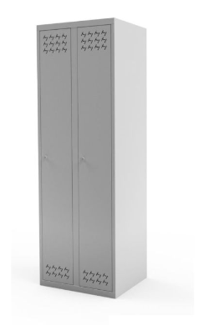  Zdjęcie poglądowe | - Wykonana z blachy stalowej o gr 0,6-1 mm.  - Dwudrzwiowa (dwukomorowa), każda komora wyposażona  w półkę, uchwyty na ubrania, belkę na wieszaki, lusterko.  - Drzwi wyposażone w otwory wentylacyjne.  - Każdy zamek z 2 kluczami w systemie klucza master.  - Kolor RAL 7035.  - Wymiary w cm wysokość x szerokość x głębokość:  180x 80 x 49-50 | 2 sztuki
Wymagane dokumenty
Karta katalogowa format (min A-4) zawierająca: 1) zdjęcie/wizualizacja, 2) model, nazwę, 3) producenta,
4) podstawowe parametry - wyszczególnione w opisie przedmiotu zamówienia.

Atest PZH

